Portrait Karmique
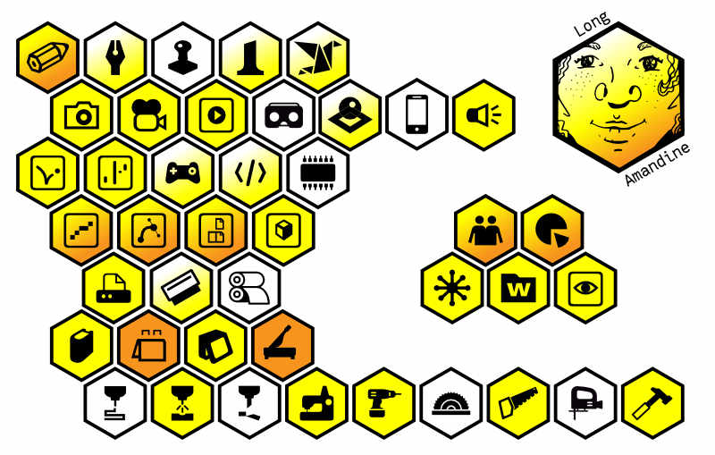
Février 2019
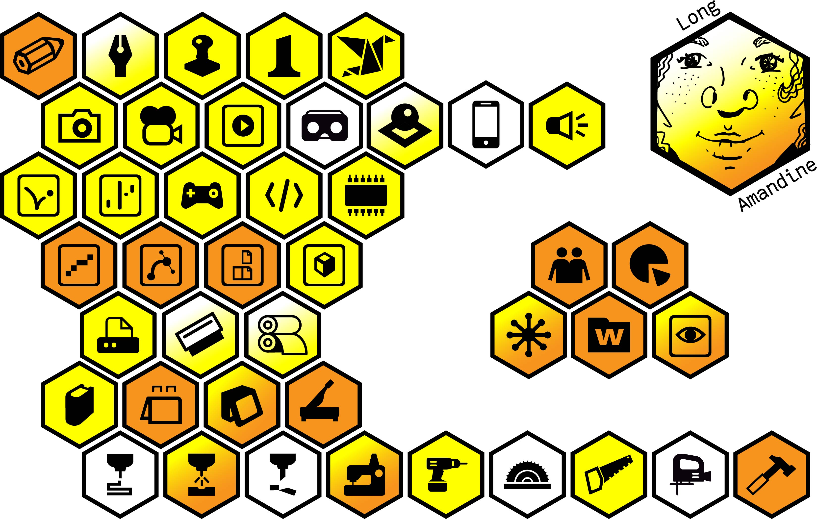
Mai 2019

Projets
- La vie secrète du motif
- Code secret
- Quizz Alsace
- Aiga Trebola

